Наурыз мерекесі
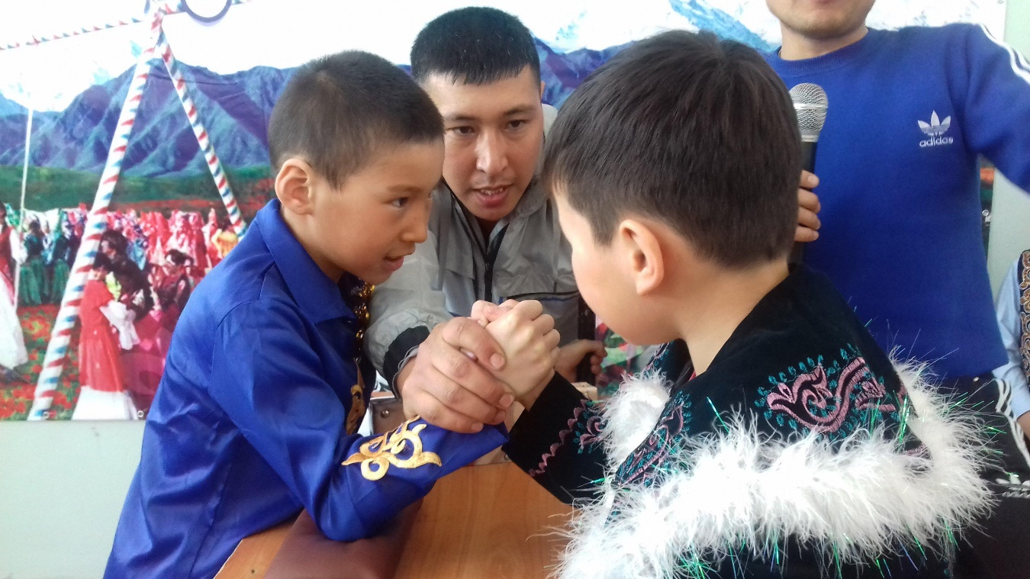
Қол күресі. 2-орын Мақсат Бақжанат ( көк жейдеде) -1 сынып оқушысы

